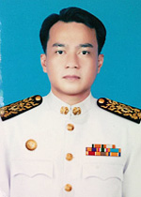

**นายวิทนา พันธุ์ศรี**

**นายกเทศมนตรี**

**นางวรรณภา แก้วพรหม**

**รองนายกเทศมนตรี**

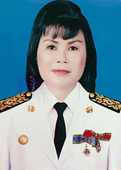

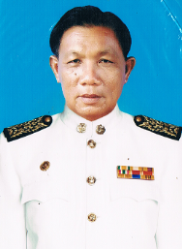

**นายล้ำ คำแดง**

**รองนายกเทศมนตรี**

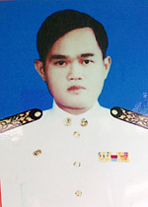

**นายสราวุธ เพ็ญพิมพ์**

**เลขานุการนายกเทศมนตรี**

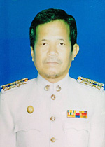

**จ่าสิบเอกทนงศักดิ์ พันธุ์ท้าว**

**ที่ปรึกษานายกเทศมนตรี**

**นายพรสวรรค์ สุขยิ่ง**

**เลขานุการสภาเทศบาล**

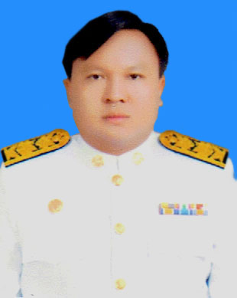

**นายดำรงค์ คงยืน**

**ประธานสภาเทศบาล**

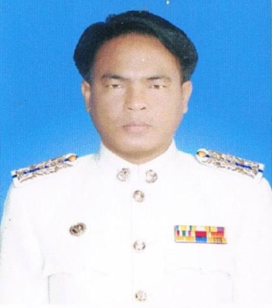

**นายสุริยา ทองวันดี**

**รองประธานสภาเทศบาล**

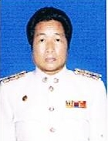

**นายประสิทธิ์ คงยืน**

**สมาชิกสภาเทศบาล**

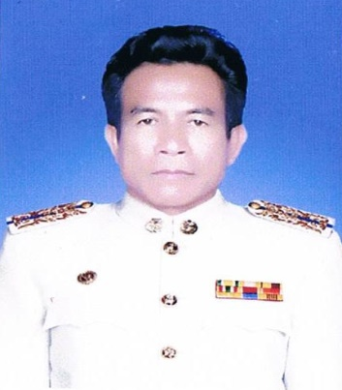

**นายประยูร ไชยะระ**

**สมาชิกสภาเทศบาล**

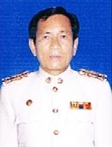

**นายสุดตา มั่นคง**

**สมาชิกสภาเทศบาล**

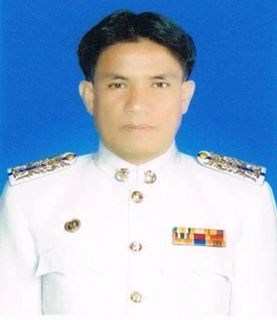

**นายแสวง แก้วใจ**

**สมาชิกสภาเทศบาล**

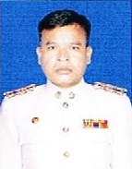

**นายสมัย งามพันธ์**

**สมาชิกสภาเทศบาล**

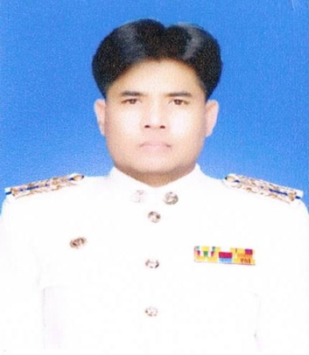

**นายยงยุทธ ขันทอง**

**สมาชิกสภาเทศบาล**

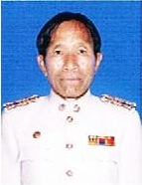

**นายสุทธ์ทวี สมสนิท**

**สมาชิกสภาเทศบาล**

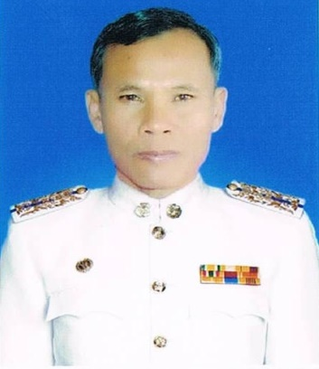

**นายบรรยง พรมศิริ**

**สมาชิกสภาเทศบาล**

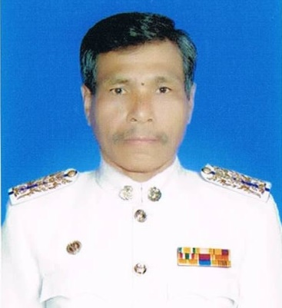

**นายสุวรรณ ผลาเลิศ**

**สมาชิกสภาเทศบาล**

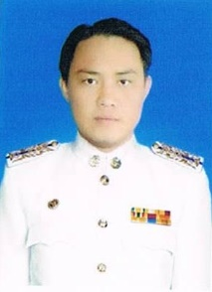

**นางวาสนา พวงผกา**

**สมาชิกสภาเทศบาล**

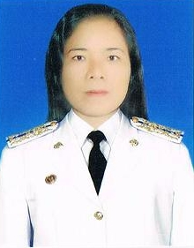

**นายพรสวรรค์ สุขยิ่ง**

**นักบริหารงานท้องถิ่น**

**(ปลัดเทศบาล)**



**น.ส.กัญญาพัชร บรรเทิงกุล**

**นักบริหารงานท้องถิ่น**

**(รองปลัดเทศบาล)**

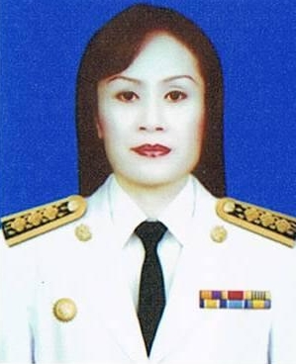

**สำนักปลัดเทศบาล**

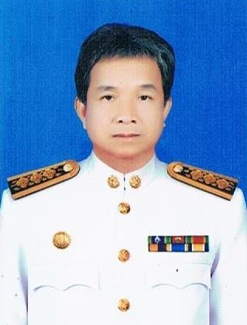

**นายธนชล สุพิศ**

**นักบริหารงานทั่วไป**

**(หัวหน้าสำนักปลัดเทศบาล)**

**นายประกาศิต งามเถื่อน**

**นิติกร**

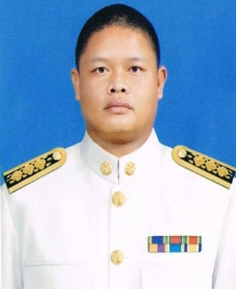

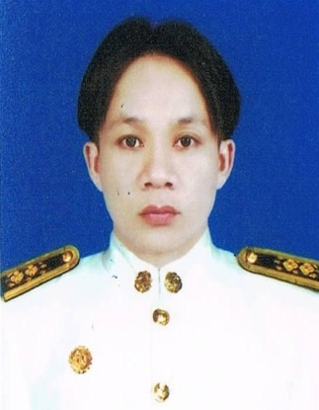

**นายทวีศักดิ์ เป็นมงคล**

**นักพัฒนาชุมชน**

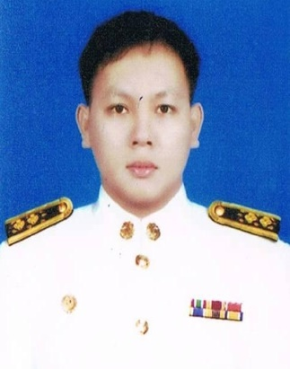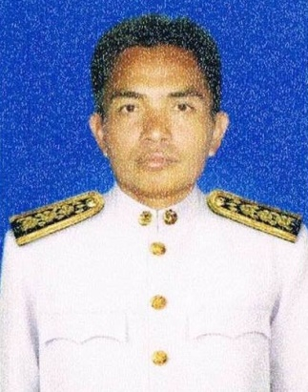

**สิบเอกธนศักดิ์ ลีลา**

**นักจัดการงานทะเบียนและบัตร**



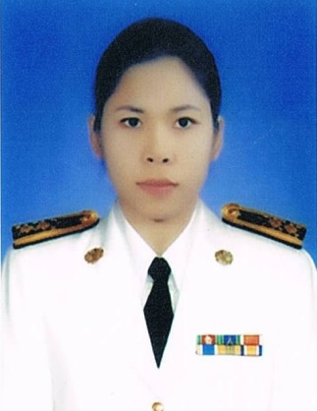

**นางสาววนิดา บุญพา**

**นักวิเคราะห์นโยบายและแผน**

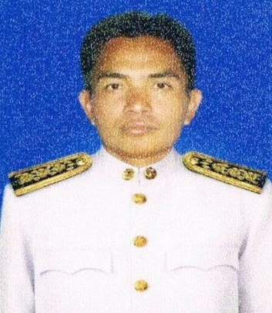

**จ่าเอกพงศ์ชนก ชื่นจิตร**

**เจ้าพนักงานป้องกันและ**

**บรรเทาสาธารณภัย**



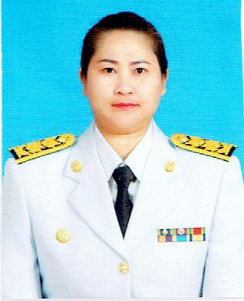



**นางสุภาพร วงค์มั่น**

**นักทรัพยากรบุคคล**

**ว่าที่ร.ต.หญิงจีรินันท์ เผ่าภูรีรัตนญ์**

**เจ้าพนักงานธุรการ**

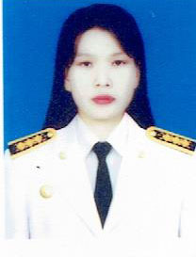

**นางกำไล งามเถื่อน**

**ผู้ช่วยนักทรัพยากรบุคคล**

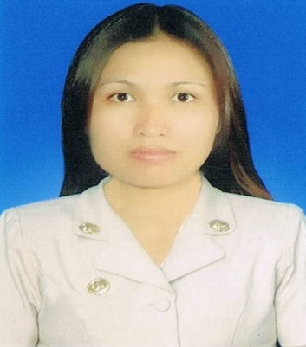

**นางนารี หงษ์ทอง**

**ผู้ช่วยเจ้าพนักงานทะเบียน**

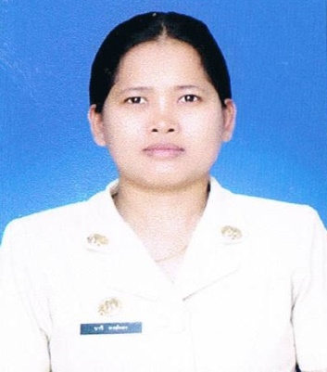

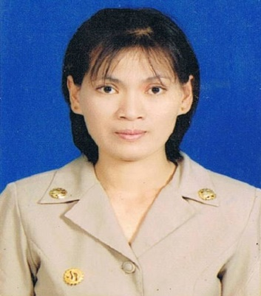

**นางภัทราพร ศุภสุข**

**ผู้ช่วยเจ้าพนักงานธุรการ**

**นายวินัย วารีคำ**

**พนักงานขับรถดับเพลิง**

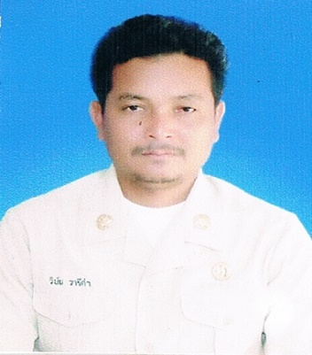

**นายวุฒิศักดิ์ คำแดง**

**พนักงานดับเพลิง**

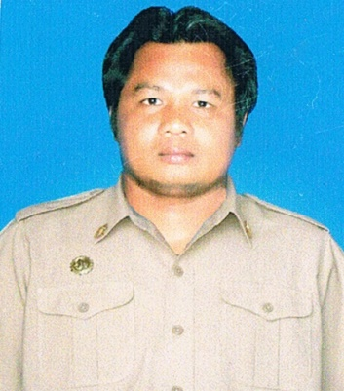

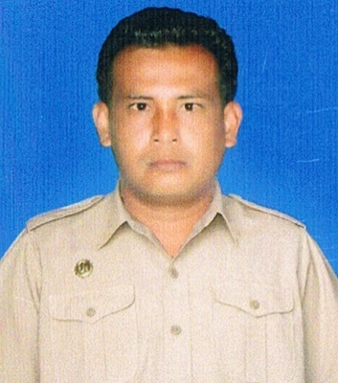

**นายสุทัศน์ ทองวันดี**

**พนักงานดับเพลิง**

**กองคลัง**

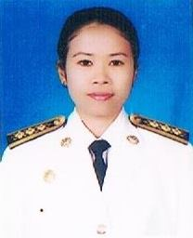

**นางสาววราภรณ์ ศิลาชาติ**

**นักบริหารงานการคลัง**

**(ผู้อำนวยการกองคลัง)**

**นางสาววันดี หงษามาตร**

**เจ้าพนักงานการเงินและบัญชี**

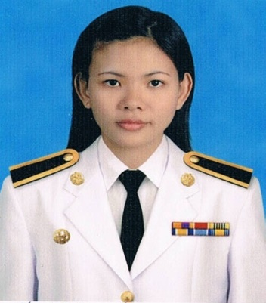

**นายทวีชัย พันธ์ศรี**

**นักวิชาการเงินและบัญชี**

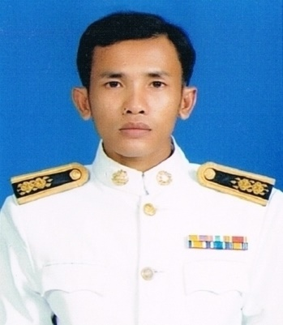

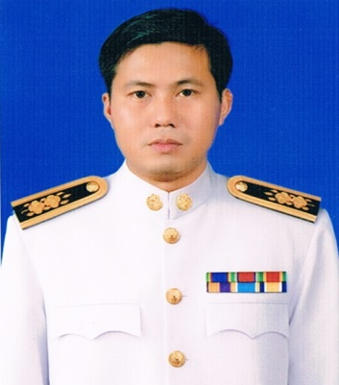

**สิบเอกสุทิน ศิริวิริยะมงคล**

**นักวิชาการพัสดุ**

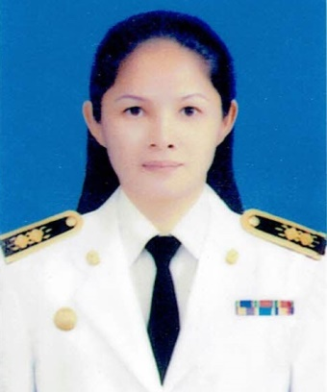

**นางชุติกาญจน์ ลิมปิทีปราการ**

**นักวิชาการจัดเก็บรายได้**

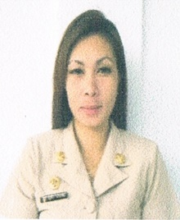

**นางสาวนันทิษา หล้ามาชน**

**ผู้ช่วยเจ้าพนักงานการเงินและบัญชี**

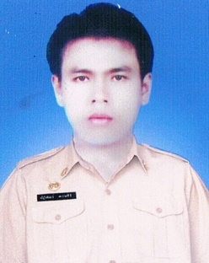

**นายปฏิพัทธ์ พรมศิริ**

**ผู้ช่วยเจ้าพนักงานจัดเก็บรายได้**

**กองช่าง**

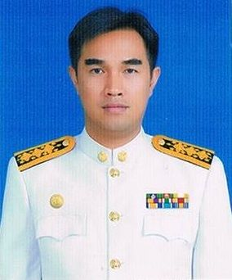

**นายนรุตม์ พรรณาภพ**

**นักบริหารงานช่าง**

**(ผู้อำนวยการกองช่าง)**

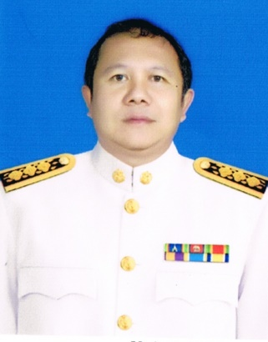

**นายนภสินธุ์ โกมารทัต**

**นายช่างโยธา**

**นายสุทธิศักดิ์ ถนอมจิตต์**

**นายช่างไฟฟ้า**

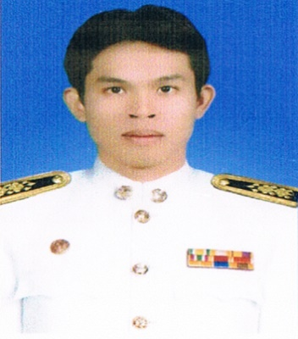

**นายไกรศร ศรีกาญจนวงษ์**

**ผู้ช่วยนายช่างโยธา**

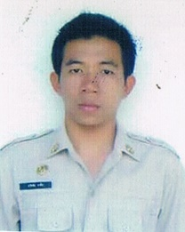

**นายเดชชัย ผลทวี**

**ผู้ช่วยนายช่างไฟฟ้า**

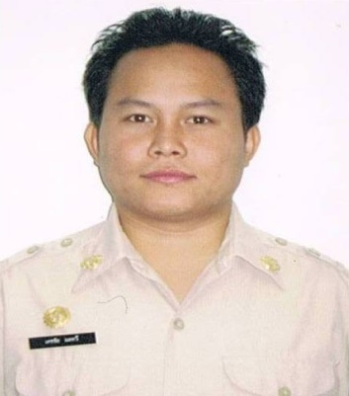

**นายไพบูลย์ ผลใหญ่**

**คนสวน**

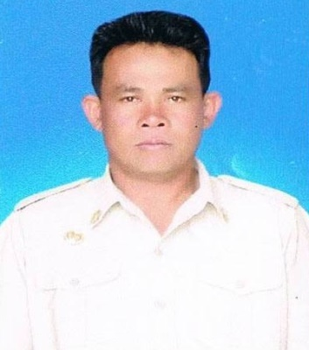

**นางโสภา แก้วใจ**

**คนสวน**

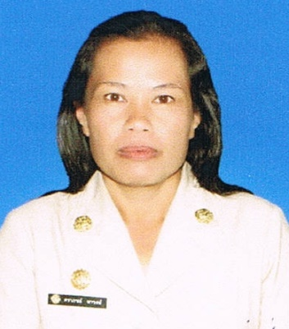

**กองสาธารณสุข และสิ่งแวดล้อม**

**นางศริญญา พันธ์แสง**

**พยาบาลวิชาชีพ**

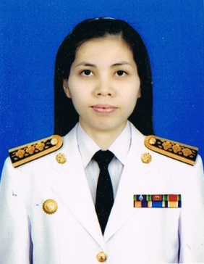

**นางสาวณปภัช ดีบุบผา**

**นักบริหารงานสาธารณสุข**

**(ผู้อำนวยการกองสาธารณสุขฯ)**

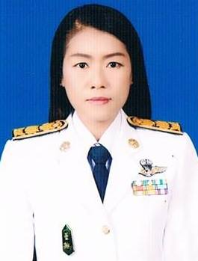

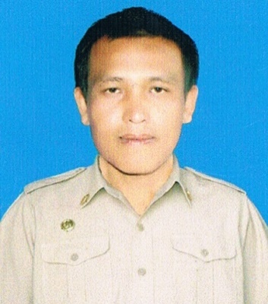

**นายสกล พรมศิริ**

**พนักงานประจำรถขยะ**

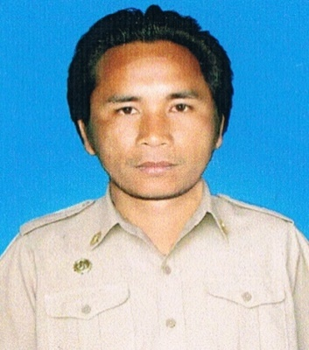

**นายบุญมา คำพุทธสกุล**

**พนักงานประจำรถขยะ**

**กองกิจการประปา**



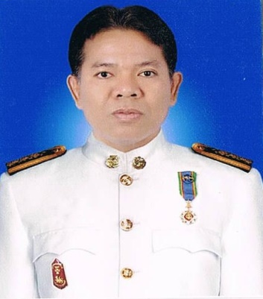



**นายนริศ พวงเพ็ชร**

**นักบริหารงานประปา**

**(ผู้อำนวยการกองกิจการประปา)**

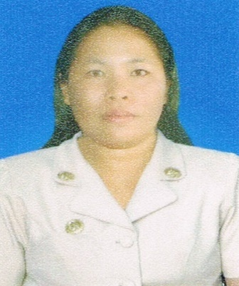

**นางกิติยาภรณ์ งามพันธ์**

**ผู้ช่วยเจ้าพนักงานการเงินและบัญชี**

**กองการศึกษา**

**นายพฤฒชน พิมพบุตร**

**นักบริหารงานการศึกษา**

**(ผู้อำนวยการกองศึกษา)**

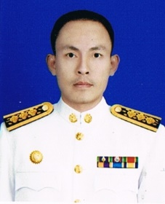

**นางสาวกนิษฐา พรศรีสุราช**

**นักวิชาการศึกษา**

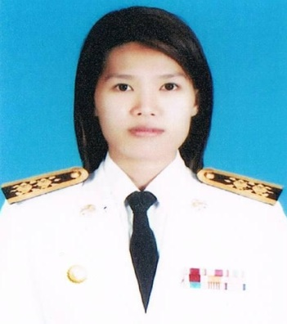

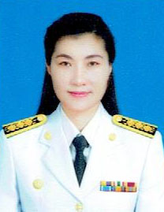

**นางสาวทิพวัลย์ ธนาโชติสกุล**

**ครู**

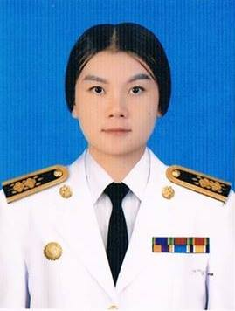

**นางสาววรรณิสา นรมาตย์**

**ครู**

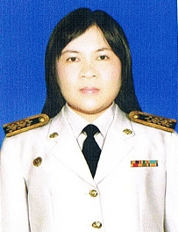

**นางพิสมัย มูลราช**

**ครู**

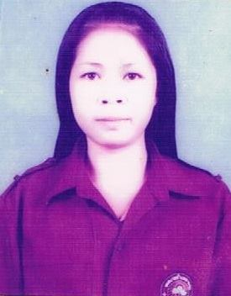

**น.ส.ศิริลักษณ์ แก้วคำหงษ์**

**ผู้ดูแลเด็ก**

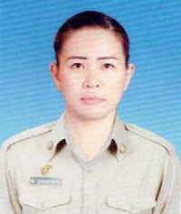

**น.ส.สุรางคนางค์ บุญรอด**

**ผู้ช่วยครูผู้ดูแลเด็ก**

**นางสาวดาวเรือง อำนวยกุล**

**ผู้ช่วยเจ้าพนักงานธุรการ**

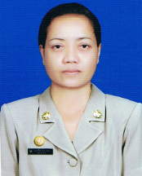

**น.ส.อุดมลักษณ์ ศรีสุนนท์**

**ผู้ดูแลเด็ก**

**สำนักปลัดเทศบาล**

**นางสาวศุทธิชา มากดี**

**ผู้ดูแลเด็ก**

**สำนักปลัดเทศบาล**

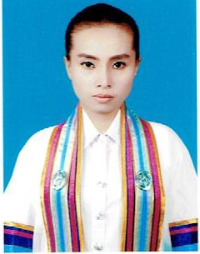

**ว่าที่ร้อยตรีชัยทักษ์ ศักดิ์ศรี**

**ผู้ดูแลเด็ก**

**สำนักปลัดเทศบาล**

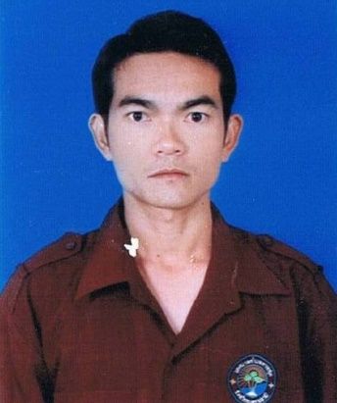

**หน่วยตรวจสอบภายใน**